Monobloque para procesos de muestreo e inyección

Barcelona, Marzo 2020
Dos nuevos monobloques WIKA con sondas favorecen el control y la regulación de las propiedades de los medios dentro de los oleoductos. El modelo IBS3 ha sido desarrollado para la toma de muestras, el modelo IBJ4 para los procedimientos de inyección.

Los monobloques compactos pueden ser entregados con válvulas de aguja y/o válvulas de bola de doble bloque y sangrado. La disposición de la válvula depende de la aplicación, al igual que la longitud y el material de la sonda. Con el modelo IBJ, también se integra una válvula antirretorno que impide el flujo bidireccional durante el proceso de inyección.

La fabricación de las dos válvulas de instrumentación permite un funcionamiento suave y preciso de las válvulas con un bajo par de torsión. Los monobloques con válvulas de bola también tienen un sistema de sellado de metal polimérico redundante con una estanqueidad testada según la tasa de fuga A de BS6755 / ISO 5208.

Número de caracteres: 992
Palabra clave: Monobloque IBS / IBJ

Fabricante:
WIKA Alexander Wiegand SE & Co. KG
Alexander-Wiegand-Straße 30
63911 Klingenberg/Germany
Tel. +49 9372 132-5049
Fax +49 9372 132-406
vertrieb@wika.com
www.wika.es

Fotografía de la empresa WIKA:
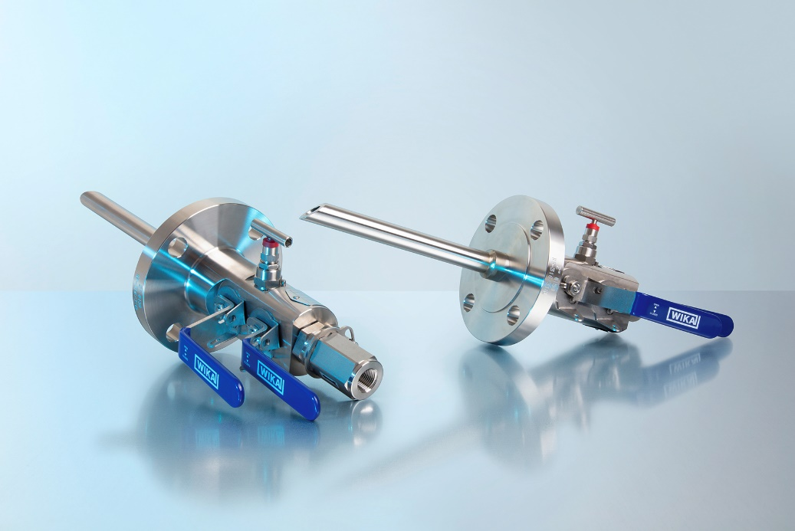
Monobloque, modelos IBS3, IBJ4

Editado por:
WIKA Alexander Wiegand SE & Co. KG
André Habel Nunes
Marketing Services
Alexander-Wiegand-Straße 30
63911 Klingenberg/Germany
Tel. +49 9372 132-8010
andre.habel-nunes@wika.com
www.wika.es

Nota de prensa de WIKA 01/2020

